PHÒNG GIÁO DỤC VÀ ĐÀO TẠO QUẬN LONG BIÊN
TRƯỜNG MẦM NON BỒ ĐỀ
************
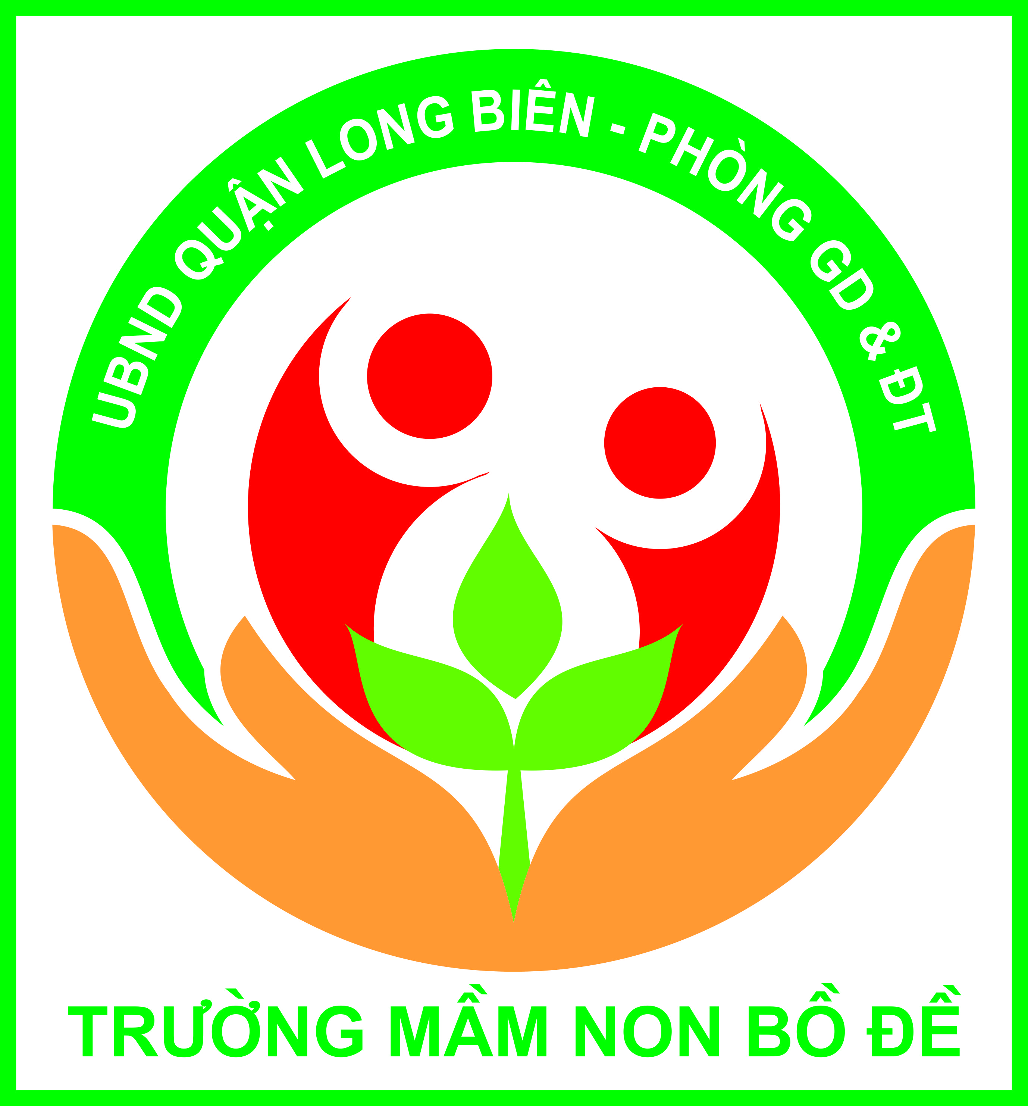

LĨNH VỰC PHÁT TRIỂN NHẬN THỨC
LÀM QUEN VỚI TOÁN

Chủ đề: Thực vật
Đề tài: Phân biệt phía phải, phía trái của bản thân
Đối tượng: Mẫu giáo bé C3
Số lượng: 24 trẻ
Thời gian: 15-20 phút
Giáo viên Nguyễn Thị Thái

Năm học: 2018-2019
GIÁO ÁN: LÀM QUEN VỚI TOÁN
Chủ đề: Thực vật
Đề tài: Phân biệt phía phải, phía trái của bản thân
Đối tượng: Mẫu giáo bé C3
Số lượng: 24 trẻ
Thời gian: 15-20 phút
Giáo viên: Nguyễn Thị Thái

I, MỤC ĐÍCH, YÊU CẦU
1, Kiến thức:
- Trẻ nhận biết được phía phải, phía trái của bản thân.
- Trẻ nhận biết được vị trí của các đồ vật ở phía phải, hoặc phía trái của bản thân
2, Kĩ năng:
-Trẻ phân biệt được phía phải, phía trái của bản thân trẻ khi đứng ở các hướng khác nhau
- Trẻ biết sử dụng lời nói và hành động để xác định vị trí của đồ vật ở phía phải hoặc phía
trái của mình.
3, Thái độ
-Trẻ tích cực làm theo yêu cầu của cô, lấy cất đồ dùng đúng nơi quy định.
-Trẻ hứng thú tham gia các hoạt động.
II, CHUẨN BỊ
1, Đồ dùng của cô:
+Vườn cây ăn quả
+2 con đường mấp mô
+Sáng tác bài hát: Ta đi vào vườn cây.
+ Nhạc bài hát chơi trò chơi.
2, Đồ dùng của trẻ:
- Mỗi trẻ 1 vợt hái quả, 1 giỏ.
- Đồ dùng đồ chơi để xung quanh lớp.
III, TIẾN HÀNH
Hoạt động của cô | Hoạt động  của trẻ
1. Ổn định tổ chức, gây hứng thú.  - Các con ơi, chúng mình lại đây với cô nào, bây giờ cô và các cả lớp cùng chơi trò chơi: “Gieo hạt, nảy mầm”  2. Phương pháp, hình thức tổ chức  *Hoạt động 1: Ôn xác định tay phải, tay trái của bản thân.  - Các con đang đội mũ của ai thế?  - Hôm nay các bác nông dân cùng đi thu hoạch quả!  +Các bé có muốn giúp bác không?  Các con lưu ý chúng ta sẽ cầm vợt hái quả bằng tay phải và cầm giỏ bằng tay trái! Và mỗi cây con chỉ hái 1 quả thôi nhé!  Cô mời các con chia làm 2 đội đi hái quả nào?  + Cho trẻ đổi cây hái quả  - Các con ơi! Tay phải của các con đang cầm gì? Còn tay trái cầm gì?  - Con đang cầm vợt hái quả bằng tay nào?  - Con cầm giỏ bằng tay gì?  - Rất giỏi, cô khen tất cả các con.  - Bây giờ cô mời các bác nông dân hãy đi cất vợt và xách giỏ quả về chỗ ngồi của mình.  * Hoạt động 2: Phân biệt phía phải – Phía trái của bản thân.  - Bây giờ cô sẽ cho lớp mình chơi một trò chơi đó là trò chơi: Làm theo yêu cầu của cô.  + Các con hãy giơ tay phải lên!  + Tay trái đâu, tay trái đâu, hãy giơ lên!  - Lần này khó hơn:  + Các con hãy cầm quả xoài bằng tay phải giơ lên!  + Hãy đặt quả xoài bên cạnh mình.  + Các con có biết quả xoài ở phía nào của con không?  + Quả xoài ở phía phải của các con!  + Các con hãy đưa tay phải sang ngang và nói nào! Phía phải.  => Phía phải là cùng phía với tay phải của các con.Tất cả đồ vật, các bạn ở bên tay phải của các con, đều được gọi là ở phía phải đấy!  - Cô mời các con cất xoài vào giỏ.  + Các con hãy cầm quả táo bằng tay trái giơ lên!  + Hãy đặt quả táo bên cạnh mình.  + Quả táo ở phía nào của con?  + Các con hãy đưa tay trái sang ngang và nói: Phía trái.  => Phía trái là cùng phía với tay trái của các con. Tất cả đồ vật, các bạn ở bên tay trái của các con, đều được gọi là ở phía trái đấy!  - Bây giờ các con hãy cất táo vào giỏ!  + Hãy đặt giỏ quả sang phía trái của mình!  + Phía trái của con có gì?  + Ngoài giỏ quả ra phía trái của con còn có bạn nào?  + Con hãy đặt tay lên vai bạn bên phía trái của mình!  + Hãy đặt giỏ quả sang phía phải của mình!  + Giỏ quả đang ở phía nào của các con?  + Phía phải của các con còn có bạn nào nữa?  + Con hãy đặt tay lên vai bạn bên phía phải của mình!  +Con đặt giỏ quả về phía trước nào?  * Hoạt động 3: Ôn luyện củng cố  *Trò chơi 1:Vận động lắc lư  -Bây giờ cô mời các con cùng đứng dậy chơi trò chơi cho đỡ mỏi nào: “Con muỗi”, con muỗi bay ở phía nào thì các con vỗ tay đập muỗi ở phía đó.  +Con muỗi bay ở phía phải của các con.  +Con muỗi bay ở phía trái của các con.  -Các con hãy lắc hông bên trái, lắc hông bên phải, vỗ tay bên trái, vỗ tay bên phải, vẫy tay về phía trái, vẫy tay về phía phải, đi về phía trái, đi về phía phải(Đi ngang)  +Trẻ thực hiện theo yêu cầu của cô.  *Trò chơi 2: Phân loại quả.  + Vừa rồi các con đã đi thu hoạch được rất nhiều quả, bây giờ các bác nông dân hãy mang những loại quả này ra chợ để bán qua trò chơi: “Phân loại quả” nhé!  Cách chơi: Trò chơi này sẽ có 2 đội chơi, các đội sẽ phải vượt qua con đường mấp mô, lấy táo đặt về rổ bên phía phải của mình, lấy xoài đặt vào rổ bên phía trái của mình, sau đó đi cất giỏ chạy về đập tay vào bạn đầu hàng rồi đi về cuối hàng.  + Trò chơi diễn ra trong một bản nhạc. Kết thúc trò chơi, đội nào phân loại quả đúng và nhanh hơn thì đội đó sẽ giành được chiến thắng.  Luật chơi: Tiếp sức.  + Cô mời 2 đội  + Cô kiểm tra, nhận xét kết quả và khen ngợi trẻ.  3. Kết thúc  - Trò chơi “phân loại quả” cũng đã khép lại giờ học của lớp C3 ngày hôm nay rồi! Cô thấy hôm nay các con đã học rất ngoan và chơi giỏi. Cô khen tất cả các con  - Chuyển hoạt động.  - Hát: Ta đi vào vườn cây | -Trẻ chơi trò chơi  -Trẻ trả lời  -Trẻ đi lấy dụng cụ  -Trẻ trả lời  -Trẻ hát và đi vào vườn hái quả.  -Trẻ trả lời  -Trẻ trả lời  -Trẻ trả lời  -Trẻ làm theo yêu cầu của cô  -Trẻ trả lời  -Trẻ cất xoài.  -Trẻ trả lời.  -Trẻ cất táo  -Trẻ trả lời  -Trẻ trả lời  +Trẻ vận độngtheo yêu cầu của cô trên nền nhạc  +Trẻ lấy giỏ quả về vị trí  +Trẻ chơi trò chơi.  -Trẻ hát

